R O M Â N I A
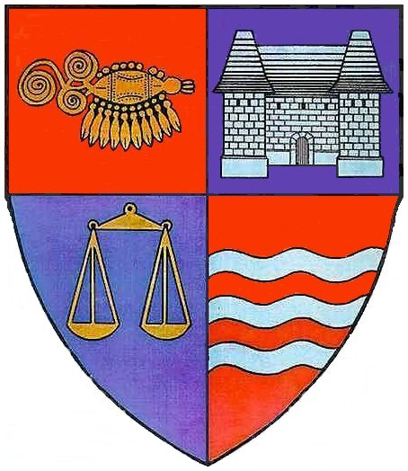
JUDEŢUL MUREŞ
CONSILIUL JUDEŢEAN

HOTĂRÂREA NR.97
din 4 august 2005
privind propunerea de clasarea ca drumuri comunale a unor drumuri
vicinale de pe teritoriul administrativ al comunelor Bereni şi Eremitu

Consiliul Judeţean Mureş,
Având în vedere Expunerea de motive nr.8644 din 27 iulie 2005 a Direcţiei Tehnice, Drumuri, Poduri Judeţene, Investiţii,
În conformitate cu art. 13 din Ordonanţa de Urgenţă a Guvernului nr.43/1997, republicată, privind regimul drumurilor,
În temeiul prevederilor art.109, din Legea nr.215/2001, privind administraţia publică locală,
h o t ă r ă ş t e:

Art.1. Propunem clasarea drumului vicinal Bâra – Mărculeni – lim adm. comuna Bereni în drum comunal DC 28A Bâra – Mărculeni – lim adm. comuna Bereni, cu originea în localitatea Bâra şi a drumului vicinal Călugăreni – lim. adm. comuna Eremitu, în drum comunal DC 28B Călugăreni – lim. adm. comuna Eremitu, cu originea în localitatea Călugăreni.
Art.2. Cu aducerea la îndeplinire a prezentei hotărâri se încredinţează Direcţia Tehnică Drumuri, Poduri Judeţene, Investiţii.

P R E Ş E D I N T E

Lokodi Edita Emöke
CONTRASEMNEAZĂ
p. SECRETAR GENERAL

Viorel Iosib
Director executiv

ROMÂNIA
JUDEŢUL MUREŞ
CONSILIUL JUDEŢEAN
Nr.8644/27 iulie 2005

Expunere de motive

privind clasarea ca drumuri comunale a unor drumuri vicinale de pe teritoriul administrativ al
comunelor Bereni şi Eremitu

Din analiza perspectivelor de dezvoltare a localităţilor rurale rezultă că factorul principal de coeziune între localităţi este reprezentat de relaţiile de producţie, muncă, aprovizionare, administrare, servire-dotare etc, factori aflaţi în strânsă legătură cu reţeaua rutieră de pe teritoriile administrative.
Cele două comune, Bereni şi Eremitu au teritoriile administrative învecinate, astfel încât prin clasarea drumului vicinal aflat în continuarea drumului comunal DC 29 Bereni (DC 28) - Bâra în drum comunal, legătura între Bereni şi Bâra, până la limita administrativă a comunei Bereni, se va face pe o reţea rutieră mai scurtă şi modernizată în lungime de 5,870 km. De asemenea prin clasarea drumului vicinal cu traseul din localitatea Călugăreni până la limita administrativă a comunei Eremitu, în lungime de 1,240 km, se va asigura continuitatea drumului vicinal de pe teritoriul administrativ al comunei Bereni, ce se propune a se clasa în drum comunal.
Clasarea acestor drumuri vicinale în drumuri comunale şi modernizarea lor poate aduce localităţilor beneficiare multe avantaje economice, prin valorificarea potenţialului natural existent.
Activitatea de bază a locuitorilor este cea agricolă, respectiv creşterea animalelor. Clima temperată şi gradul redus de poluare reprezintă şi un potenţial turistic important.
Propunem clasarea acestor drumuri vicinale în drum comunal DC 28A Bâra – Mărculeni – lim adm. comuna Bereni, cu originea în localitatea Bâra şi drum comunal DC 28B Călugăreni – lim. adm. comuna Eremitu, cu originea în localitatea Călugăreni.
În conformitate cu art. 13 din Ordonanţa de Urgenţă a Guvernului nr. 43/1997, republicată, privind regimul drumurilor, propunerile de încadrare a drumurilor comunale se face de către consiliile locale ale comunelor interesate, prin consiliile judeţene.
Faţă de cele de mai sus, propunem aprobarea proiectului de hotărâre anexat.

DIRECTOR EXECUTIV

ing. Bochiş Nicoleta

VIZAT

VICEPREŞEDINTE

Alexandru P. Frătean

